**ПАМЯТКА ДЛЯ РОДИТЕЛЕЙ ПО ПРЕДОТВРАЩЕНИЮ  
ТЕРРОРИСТИЧЕСКИХ АКТОВ**

**• Будьте наблюдательны! Только вы можете своевременно обнаружить посторонние предметы и незнакомых людей, в вашем учреждении.  
• Будьте внимательны! Только вы можете распознать неадекватные действия посетителя в учреждении или вблизи него.  
• Будьте бдительны! Каждый раз, придя в детский сад, проверяйте отсутствие посторонних предметов.  
• Потренируйтесь: кому и как вы можете быстро и незаметно передать тревожную информацию.  
• Соблюдайте дисциплину! Предупреждайте воспитателя о своем уходе, закрывайте за собой двери учреждения и калитки на улице.**

**• Не будьте равнодушны к поведению посетителей! Среди них может оказаться злоумышленник.  
• Заблаговременно представьте себе возможные действия преступника вблизи вашего места нахождения и свои ответные действия.  
• Помните, что злоумышленники могут действовать сообща, а также иметь одну или несколько групп для ведения отвлекающих действий.  
• Получив сведения о готовящемся теракте, сообщите об этом только в правоохранительные органы по тел. "02" и руководителю ДОУ.  
• Оставайтесь на месте. Будьте хладнокровны. Действуйте по команде.**

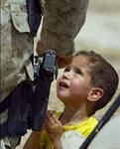

|  |  |
| --- | --- |
| |  | | --- | | **РЕКОМЕНДАЦИИ ПО ДЕЙСТВИЯМ ПРИ УГРОЗЕ СОВЕРШЕНИЯ ТЕРРОРИСТИЧЕСКОГО АКТА** | |

**Цель данных рекомендаций** - помочь родителям правильно ориентироваться и действовать в экстремальных и чрезвычайных ситуациях, а также обеспечить создание условий, способствующих расследованию преступлений.

**Любой человек должен точно представлять свое поведение и действия в экстремальных ситуациях, психологически быть готовым к самозащите.**

**ОБНАРУЖЕНИЕ ПОДОЗРИТЕЛЬНОГО ПРЕДМЕТА, КОТОРЫЙ МОЖЕТ ОКАЗАТЬСЯ ВЗРЫВНЫМ УСТРОЙСТВОМ**

Если вы обнаружили неизвестный предмет в учреждении, немедленно сообщите о находке администрации или дежурному по ДОУ.

**\* не трогайте, не передвигайте, не вскрывайте обнаруженный предмет;   
* зафиксируйте время обнаружения предмета;   
* постарайтесь сделать все возможное, чтобы люди отошли как можно дальше от находки;   
* обязательно дождитесь прибытия оперативно-следственной группы (помните, что вы являетесь очень важным очевидцем);**

**Помните**: внешний вид предмета может скрывать его настоящее назначение. В качестве камуфляжа для взрывных устройств используются самые обычные бытовые предметы: сумки, пакеты, коробки, игрушки, телефоны и т.п.

**Уважаемые, родители дошкольного учреждения! Вы отвечаете за жизнь и здоровье ваших детей.**  
Разъясните детям, что любой предмет найденный на улице или в подъезде, может представлять опасность. Не предпринимайте самостоятельно никаких действий с находками или подозрительными предметами, которые могут оказаться взрывными устройствами - это может привести к их взрыву, многочисленным жертвам и разрушениям.

**«ТЕРРОРИЗМ - УГРОЗА ОБЩЕСТВУ»**



**Телефоны экстренных служб:**

**01-служба спасения; 02- полиция; 03- скорая медицинская помощь.**

**Вызовы по мобильному телефону:**

**011-служба спасения; 022- полиция; 033- скорая медицинская помощь**

**Единый номер экстренных служб-**

**112.**

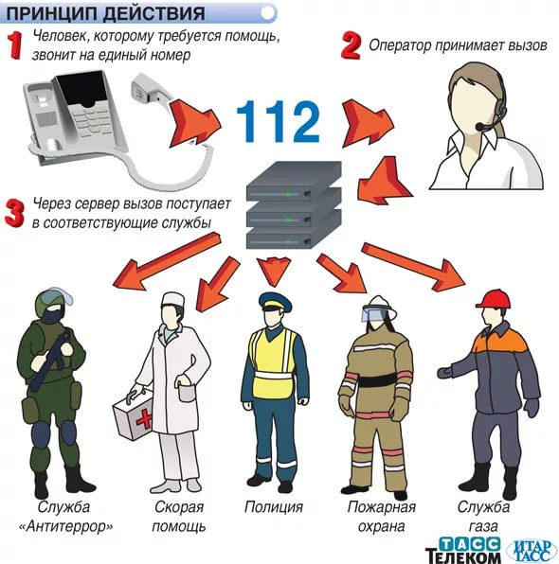

**Муниципальное бюджетное дошкольное образовательное учреждение детский сад № 7**

**«Жемчужинка»**

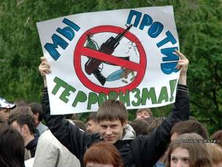

**БУКЛЕТ ДЛЯ РОДИТЕЛЕЙ ПО ПРЕДОТВРАЩЕНИЮ  
ТЕРРОРИСТИЧЕСКИХ АКТОВ**

**Подготовила воспитатель:**

**Андреева Е.В.**